Содержание концепта ДОБРОТА в русском и немецком языках
Андрущенко Ксения Валерьевна
Студентка Московского государственного университета имени М. В. Ломоносова, филологический факультет, Москва, Россия
E-mail: ksusha2005_14@mail.ru

В немецком толковом словаре Duden Gutherzigkeit определяется как das Gutherzigsein (быть добросердечным), то есть von weicher Gemütsart und anderen gegenüber wohlwollend, freundlich und hilfsbereit (мягкого нрава и доброжелательный, дружелюбный и готовый помочь другим). В словаре русского языка под редакцией А.П. Евгеньевой доброта определяется как свойство по прил. добрый (в 1 знач.); отзывчивость, душевное расположение к людям, стремление делать добро другим. Из сравнения двух словарных статей можно сделать вывод, что словарные определения данных слов достаточно схожи. Наша работа показывает реальное содержание данных слов в русском и немецком языковом сознании. Анализ проводился на основании методики выделения отдельных семантических зон ассоциативных полей, разработанной Ю.Н. Карауловым. Данные были взяты из двух ассоциативных словарей [1, 2].
У немцев реакции на стимул ДОБРОТА сконцентрированы в меньшем количестве семантических полей, чем у русских. Около 90% их ассоциаций находятся всего в трёх семантических группах: что 2 (ценности, эмоции) — 56,4%, действие/состояние — 21,3% и что 4 (синоним) — 19,2%. В то же время у русских реакции распределены более равномерно. Больше всего ассоциаций, как и у немцев, находится в поле что 2 (ценности, эмоции) — 31,8%. Вероятно, это связано с повсеместным восприятием доброты как важной ценности.
Однако у немцев в этой зоне на 25% больше реакций. Они воспринимают доброту как нечто абстрактное. Это доказывается также сравнением других семантических зон. Так, зона кто у русских занимает 11,4% реакций, у немцев — 1,2%, зона что 1 (предмет) — 7,3%, у немцев не представлена. Русские больше персонализируют и опредмечивают это свойство: среди реакций в зоне кто больше всего места занимает мама (3,8%), затем идут бабушка (2,7%), человек (2,2%), я (1,1%), дети (0,8%) и друг (0,8%). Маме и бабушке отводится особенно важное место. Интересно, что у немцев в этой зоне нет реакции мама, но зато доброта, так же как у русских, связана с более старшим поколением (не только с бабушкой, но и дедушкой): Großeltern/ дедушка и бабушка (0,4%), Großmutter/ бабушка (0,4%). Также у них в этой зоне находится реакция Gutmensch/ «благодетель» (0,4%). Если переводить по частям это слово, то получится «хороший человек», однако в немецком оно вызывает негативные ассоциации. В толковом словаре Duden даётся следующее определение: jemand, der sich (in einer als unkritisch oder übertrieben empfundenen Weise) empathisch und tolerant verhält, sich für Political Correctness u. Ä. einsetzt (кто-то, кто ведёт себя эмпатично и толерантно (что может восприниматься некритично и преувеличенно), отстаивает политкоррекность и т.д.).
Это приводит к ещё одному интересному замечанию: у немцев на стимул GUTHERZIGKEIT гораздо больше негативных реакций, чем у русских. Самая частотная ассоциация — ausnutzen/использовать (21,3%). Немцы склонны скорее извлекать выгоду из доброты и лишь потом воспринимать её как Liebe/ любовь (19,6%), Menschlichkeit/ человечность (19,2%) и Tugend/ добродетель (15,7%). Также в зоне что 4 (синоним) находится ассоциация Naivität/ наивность (3,5%). Что-то похожее есть и у русских: в зоне что 4 (синоним) есть реакция это слабость (0,5%). Доброта воспринимается как нечто, могущее навредить человеку, который её проявляет, однако эта реакция встречается редко. Следовательно, доброта как человеческое качество русскими воспринимается более позитивно.
В сфере ценностей доброта у русских ассоциируется в первую очередь с заботой (6%), а у немцев с Liebe/ любовь (19,6%). Снова проявляется то, о чём уже писалось выше: для русских доброта больше связана именно с человеческими взаимоотношениями, они привыкли активно её проявлять, а для немцев это что-то более абстрактное. Из общего в этой зоне, что доброта у обеих групп ассоциируется с милосердием (русские - 2,4%, немцы - 8,8%), человечностью (0,5% и 19,2%) и отзывчивостью (1,1% и 0,4%). Выявляется интересный парадокс: несмотря на то, что в общей массе реакции немцев свидетельствуют об их восприятии доброты в более абстрактном смысле, чем у русских, слово Menschlichkeit/ человечность занимает 19,2%, то есть одну пятую от всех ассоциаций. Возможно, это связано с тем, что доброта воспринимается ими как характерное качество понимающего человека только в теории, в то время как в реальности это не всегда так.
Также в процессе анализа были выявлены другие, не такие значимые различия двух групп, но об этом будет подробнее рассказано в докладе. Приведённый ниже график наглядно демонстрирует процентное соотношение ассоциаций у русских и у немцев.
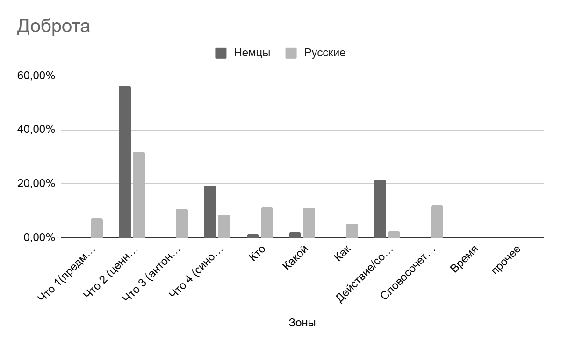
Литература
                - 1. В.А. Пищальникова, А.И. Хлопова, З.Г. Адамова. Австрийско-немецко-русский ассоциативный словарь базовых ценностей. – М.:Наука, 2024.
                - 2. Г.А. Черкасова, Н.В. Уфимцева. Русский региональный ассоциативный словарь-тезаурус ЕВРАС : (Европейская часть России): в 2 Т. - М. : Москва, 2014.
                - 3. Н.В. Уфимцева, И.А. Стернин, Х. Эккерт, В.И. Милехина, В.М. Топорова. Ассоциативные нормы русского и немецкого языков. Москва-Воронеж: «Истоки», 2004 г.

